Ce projet vous est proposé dans le cadre de votre recrutement pour une nouvelle entreprise de la MEDTECH Clermontoise. Suite à un appel d’offre du CHRU de Clermont-Ferrand, nous devons réaliser un POC (Proof Of Concept) d’une solution IA capable de classer les images radios en six catégories.

L’objectif étant de prouver les compétences techniques de notre start-up et de faire adhérer le corps médical au projet DATA Health HUB. Dans un souci d’accessibilité aux données, le POC se fera avec les données publiques du datasetMedNist.

Nous partons d’une application existante développée par les équipes du CHRU, un algorithme développé via Pytorch qui propose déjà de beaux résultats L'application sera développée en flask et/ou Streamlitet permet de classifier sa radiographie.

​

Voici les missions attendues :

-Amélioration du modèle : Un modèle de DeepLearning a été élaboré. Il utilise un réseau de neurones afin de pouvoir classer les images médicales dans ces 6 catégories. Le modèle a obtenu un taux de 99% de prédictions correctes ce qui est un bon score.

Lien github :https://github.com/apolanco3225/Medical-MNIST-Classification

-Création d'une interface et Evolution fonctionnelle : \* L’application comprend 2 pages. L’application permet de sélectionner un fichier image et de le télécharger :Puis elle permet d’obtenir sa classification. Les informations affichées sont « ID » qui correspond au numéro allant de 1 à 6 de la classe et « Class » qui correspond au nom de la classe.



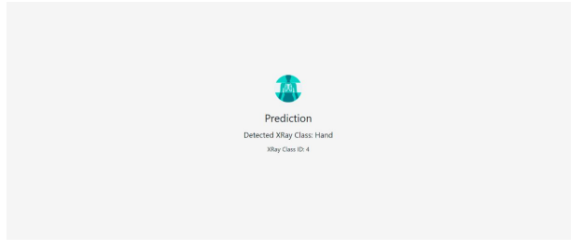

​

Bonus

\*Il vous est demandé de pouvoir sélectionner un, plusieurs ou tous les fichiers d’un dossier, de le ou les télécharger et de prédire la classification.

